光电高精度绝对值编码器
RS485自由协议+脉冲信号双输出（4.0版）
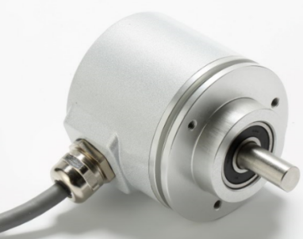
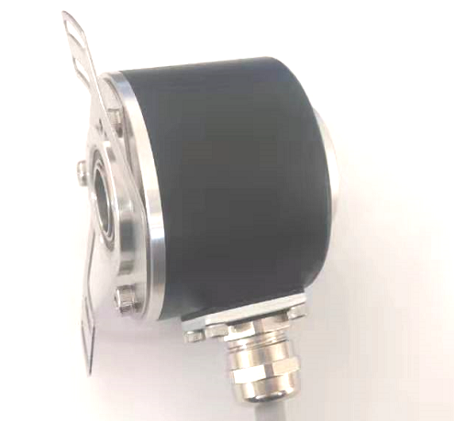



★在使用编码器前，请完整阅读下面的说明，正确使用！

机械参数 |  | 电气参数
最大转速 | 6000转/分 | 工作电压 | 10-30Vdc (5Vdc可定制）
主轴负载 | 轴向40N，径向100N | 消耗电流 | < 50mA (24Vdc)空载
抗冲击 | 1000m/s²(6ms),等于100g | 输出信号 | RS485自由协议+脉冲
抗振动 | 200m/s²(10-2000Hz),等于20g | 线性分辨率 | 1/262144FS+脉冲（1024线、2048线可选）
允许轴向窜动 | ±1.5mm | IP等级 | IP65或IP68
允许径向跳动 | ±0.2mm | 储存温度 | -40℃~85℃
外形结构 | 60mm外径，实心轴，通孔轴 | 工作温度 | -40℃~85℃
连接形式 | 10芯屏蔽电缆或航空插头
接线图：
功能 | Vcc | GND | RS485 A | RS485 B | 置位（可选） | 设置允许 | A | B | /A | /B | 屏蔽
颜色 | 棕色 | 白色 | 绿色 | 黄色 | 灰色 | 蓝色 | 红色 | 黑色 | 紫色 | 粉红 | 网（粗红色）

注：1、设置允许线（蓝色）的使用
设置模式时：编码器蓝色线与棕色线并在一起接正电源。此时，编码器的通讯速率固定为19200bps。
非设置模式：即正常工作时，建议将蓝色线与白色线并在一起接电源地线。
- 置位线（灰色）的使用
当置位线（灰色）触碰Vcc大于1秒钟，编码器的当前数据即变为置位值（编码器的置位值可任意设置）
编码器置位还可以使用指令的方式（具体指令详见例程3）

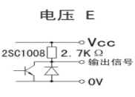
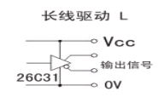
脉冲信号输出特性：

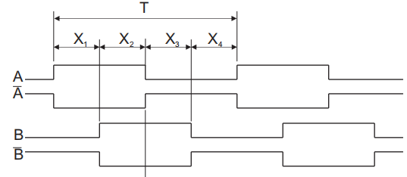
输出相位：

机械尺寸图：
夹紧同步法兰 ( 电缆输出或插头输出可选 )
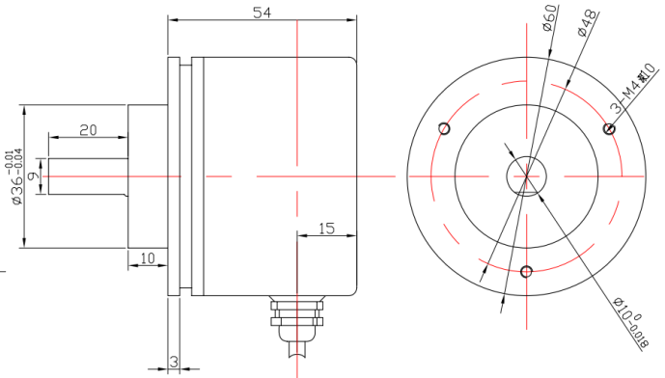

60mm外径 6/8/10mm轴径可选 20mm轴长 轴向出线可选

夹紧法兰 ( 电缆输出或插头输出可选 )
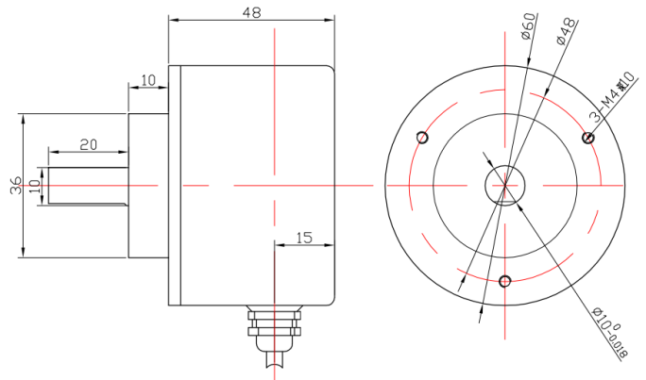

60mm外径 6/8/10mm轴径可选 20mm轴长 轴向出线可选

同步法兰/伺服法兰 ( 电缆输出或插头输出可选 )
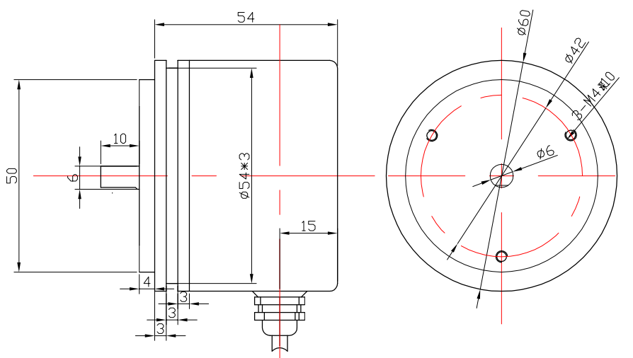

60mm外径 6mm轴径 10mm轴长 轴向出线可选

通孔法兰 ( 电缆输出或插头输出可选 )
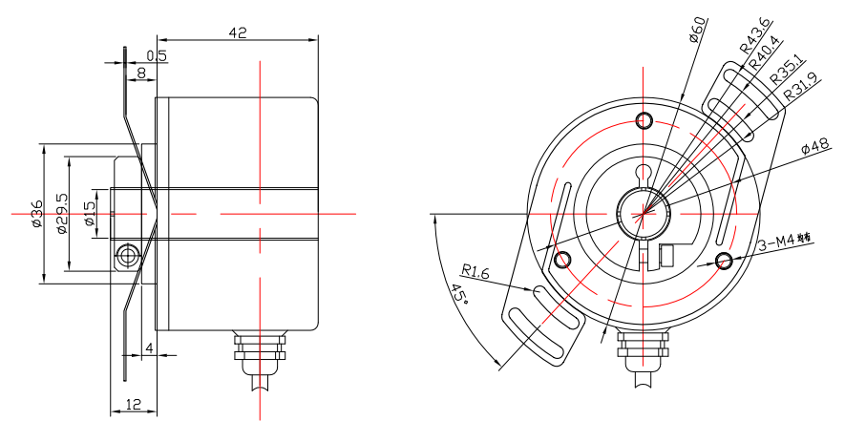

60mm外径 8-15mm孔径可选

RS485通讯协议说明:

波特率：4800bps. 9600bps. 19200bps. 38400bps. 115200bps.
帧格式：数据位8位，停止位1位，无奇偶校验，无控制流。
编码器的参数需软件指令对编码器进行设定。
编码器为主动模式时，即编码器主动向上位机发送数据。数据长度为16位16进制ASCII码，格式为：XAB>±DATA↙，即：

1 | 2 | 3 | 4 | 5 | 6 | 7 | 8 | 9 | 10 | 11 | 12 | 13 | 14 | 15 | 16
X | 地址 |  | > | ± | DATA |  |  |  |  |  |  |  |  |  | ↙

其中，“X”为前导字母，>位分割符，±为符号位。DATA为数据，ASCII格式，10位，由0～9构成，范围为-9,999,999,999～＋9,999,999,999。最后是回车符（0D）。
编码器地址为被动模式时，即问答模式。上位机向编码器发送询问指令，指令为4位16进制ASCII码，格式为：D+AB↙。
AB为编码器地址，范围为0到99

例程
1：读数据：
上位机发送：D+地址+0D 编码器回：X+地址+>+符合位+数据位+0D
例：上位机发送44 30 31 0D （编码器地址为01时）
编码器回：58 30 31 3E 2B 30 30 30 30 30 30 30 31 32 33 0D
2：编码器置位指令：
上位机发送：D+地址+L+ M+和校验+0D 编码器回： X+地址+l+ m+和校验+0D
例：上位机发送：44 30 31 4C 4D 和校验0D （编码器地址为01时）
编码器回： 58 30 31 6C 4D和校验0D（置当前位置）

编码器参数设置请使用我公司专用ZHCOD软件及使用方法：请致电我公司索取(下图）

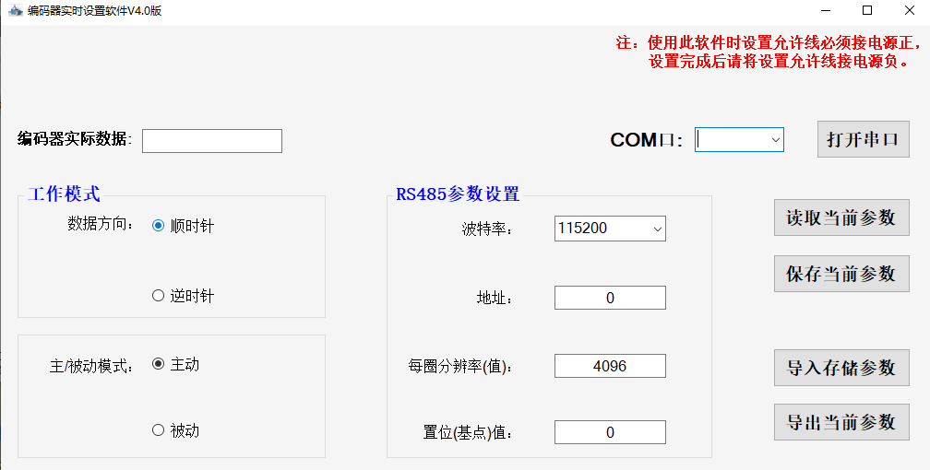

软件使用说明：
1、数据方向
顺时针为正转方向：面对编码器转轴顺时针旋转编码器数据增加
逆时针为正转方向：面对编码器转轴逆时针旋转编码器数据增加
2、设置主/被动模式：
主动模式即为广播式
被动模式即为问答式
3、设置RS485信号工作时波特率：
设置范围：4800----115200
4、设置每圈分辨率：即为编码器转一圈编码器输出的数据
1--262144以内任意设置
5、设置编码器RS485信号地址：
设置范围：0--99
6、设置置位值：
- 当置位线（灰色）触碰电源正极大于1秒后，编码器的当前值即变为设置的置位值。
- 当发送置位指令给编码器，编码器的当前值即变为设置的置位值。（例程2）

读取当前参数：
即读取编码器在设置前的当前参数
保存当前参数：
即将当前使用要求修改的参数写入到编码器里。
导出当前参数：
即将保存的当前参数另存到电脑指定的地方存储起来。以便日后再次使用的时候直接导入存储参数即可。
导入存储参数：
即将之前导出的当前参数导入到软件中，即可使用。

RS485通讯的注意事项：
- 通讯速率与传输距离是一对矛盾。速率越高，传输距离越近、但也越稳定，反之亦然。
- 在外部电磁干扰强时，外部置位线在对编码器置位需接高电平，但置位结束后建议强制接低电平，
以防止编码器由于外部干扰而突然回零。
- 在外部电磁干扰强时，RS485接线最好使用双屏蔽电缆。
- 多个编码器接上位机时，由于编码器返回数据没有奇偶校验，故建议在上位机编程时在时间上对各个编码器返回的数据进行区分。
- 当系统中有电动机时，编码器电源需与其他电源隔离。
由于RS485电路是差分形式的，A＋，B－都是带电压的，常时间接地或接高电平都会造成RS485电路损坏

上海锦思瑞自动化科技有限公司技术部

